Vanuit Externe Veiligheid kan ik aangeven welke risicobronnen er in onze gemeente zijn.
Het gaat dan om EV-relevante bronnen: gerelateerd aan transport, opslag, overslag of productie van gevaarlijke stoffen.
Mogelijk zijn er nog andere risicobronnen…

En gaat het alleen om bedrijven of ook om buisleidingen (die lopen er wel door onze gemeente: hogedruk aardgas, CO2 en K2) en om transportroutes (gemeentelijke route voor het transport van gevaarlijke stoffen en de Rijkswegen A4, A12 en A13 waarover gevaarlijke stoffen worden getransporteerd). Deze transportmodaliteiten hebben wel “invloedsgebieden” waarbij we rekening houden met slachtoffers.

Ik weet niet wat de verzekeringsmakelaar precies verstaat onder gedefinieerde risicovolle objecten?
Misschien de moeite waard, voordat je alles wat ik hieronder vermeld aan hem doorgeeft? Wat hebben andere gemeenten opgegeven?
Zo lijkt het alsof er heel wat gevaren zijn in onze gemeente maar het is eigenlijk meer dat er wat afstand moet worden gehouden tot aan deze objecten, net zoals vanwege geluid, geur, stof.
Ik kan hieronder wel aangeven wat ik noem als er gevraagd wordt om een quickscan van de risico’s (bijvoorbeeld in de buurt van een mogelijke ontwikkeling).
Hierin ben ik mede afhankelijk van de Omgevingsdienst Haaglanden.
Zij zijn verantwoordelijk voor het bijhouden van EV-relevante inrichtingen maar zijn daar niet al te actief mee (registratie dus niet 100% actueel)

* We hebben binnen onze gemeente inderdaad geen BRZO bedrijf.
In Delft heb je DSM maar volgens mij heeft dat geen effect op/in onze gemeente.
* We hebben wel een BEVI-inrichting: Gall&Gall distributiecentrum - Laan van Ruyven 1.
Hier worden gevaarlijke stoffen opgeslagen: sterke alcoholische dranken (> 10 ton) die stikstof en/of zwavelhoudende verbindingen bevatten.
Op hetzelfde adres zit het AH Distributiecentrum, op de risicokaart vanwege ammoniak koelinstallatie (maar deze blijft qua omvang onder de norm en is daarom geen BEVI-inrichting)
Op het terrein van AH zit ook een LNG-tankstation. Formeel geen BEVI-inrichting maar het is landelijk de norm om een dergelijk tankstation wel als zodanig te behandelen.

* In Delft (Cyclotronweg) is er een bedrijf, MPM Oil, en deze heeft een groot effectgebied (giftige gassen) dat tot ver in onze gemeente reikt.
Dit heeft meestal geen gevolgen voor de (mensen binnen de voorgenomen) ontwikkeling.
Het is meer dat we in bepaalde gevallen aandacht moeten besteden (tekst opnemen in een paragraaf) aan zelfredzaamheid, bestrijdbaarheid en bereikbaarheid.

* Op Bedrijventerrein Ruyven (Importweg 1) zit ook een CNG-tankstation, geen Bevi-inrichting maar valt onder activiteitenbesluit.
* Binnen de gemeentegrenzen hebben we een drietal GasOntvangstStations: Overgauwseweg 79, Noordweg 67 en Kerkweg 47. Ook deze vallen onder het activiteitenbesluit.
* Bij de Intratuin is een PGS15 opslag (Geen BEVI)
* Zwembad De Viergang staat op de risicokaart vanwege de aanwezigheid van Natriumhypochloriet (Chloorbleekloog) in combinatie met zwavelzuur. Activiteitenbesluit van toepassing.

* Er zijn enkele verkooppunten van vuurwerk: Westlaan 6, Delftsestraatweg 26D, Rijskade 1A, Boezemweg 2X, Rijksstraatweg 11 en Laan van Ambacht 12.
* We hebben verder wat propaantanks (voornamelijk in het buitengebied, geen omvang qua inhoud waardoor ze onder het BEVI zouden vallen, activiteitenbesluit is op deze tanks van toepassing)
Zover ik weet:
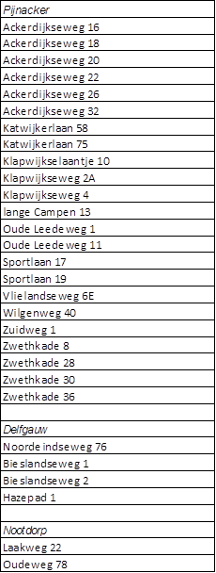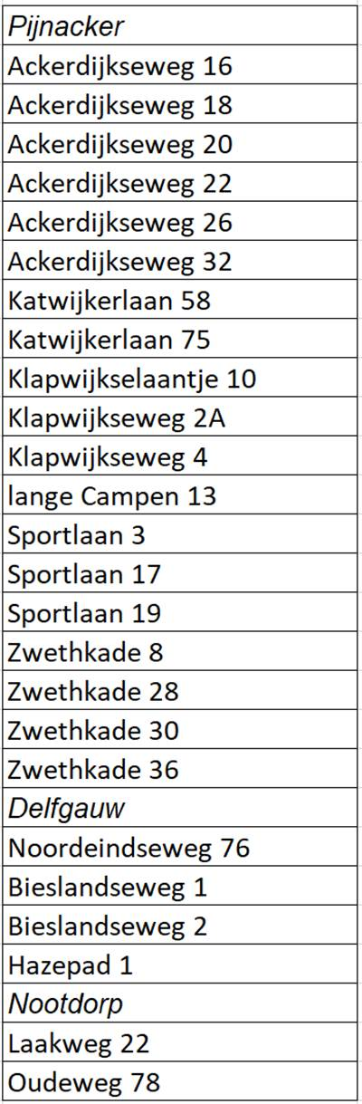
2019 2023
Tanks aan de Vlielandseweg 6E, Wilgenweg 40, Zuidweg 1 zijn verwijderd.
Op de Sportlaan 3 is er nu ook een tank gemeld.

* We hebben geen LPG-tankstation meer in onze gemeente.
In het verleden zijn deze eerst weggesaneerd uit de bebouwde kom.
Nu is (niet op verzoek van de gemeente overigens) ook de verkoop van LPG bij het tankstation aan onze kant van de Rijksweg A13 gestaakt (alles verwijderd ook).
In Delft zit op dezelfde hoogte als het (benzine/diesel) tankstation in Pijnacker een tankstation waar wel LPG verkocht wordt.
Het invloedsgebied van dit tankstation ligt ook deels in onze gemeente.
Heeft verder geen effect.

